Приложение № 4
Порядка рассмотрения и проведения
конкурсного отбора инициативных
проектов, выдвигаемых для получения
финансовой поддержки за счет субсидий
из областного бюджета,
а также контроля за их реализацией

ОТЧЕТ
об итогах реализации инициативного проекта

1. Наименование поселения, муниципального района или городского округа, на территории которого реализовывался инициативный проект:
город Ростов-на-Дону.
2. Наименование инициативного проекта: «Ремонт пешеходных аллей на территории ПКиО им. Н. Островского».
3. Информация об итогах реализации инициативного проекта – реализован.
4. Даты начала и окончания реализации инициативного проекта: 31.03.2025-22.07.2025.
4.1. Информация о причинах нарушения сроков реализации инициативного проекта, в случае если такой срок нарушен: проект реализован в срок.
4.2. Планируемый срок реализации инициативного проекта в случае нарушения установленного срока – реализован.

№  п/п | Наименование выполненной работы, оказанной услуги, закупленного товара  в рамках реализации инициативного проекта | Стоимость  выполненной работы, оказанной услуги, закупленного товара  в рамках реализации инициативного проекта* | Ф.И.О. физического лица и (или) индивидуального предпринимателя, наименование юридического лица, выполнившего работу**
1 | 2 | 3 | 4
1. | Ремонт пешеходных аллей на территории ПКиО им. Н. Островского | 4 553 216 руб. 32 коп. | ООО «ТСК»
2. | Предоставление 1 мешка цемента (50 кг) | Имущественное участие | Плюснин Андрей Васильевич
2. | Предоставление камней бортовых бетонных (5 шт) | Имущественное участие | Бухтиярова Светлана Олеговна
2. | Предоставление песка (5 мешков | Имущественное участие | Кутукова Анна Александровна
2. | Предоставление дизельного топлива (10 литров) | Имущественное участие | Бухтияров Артем Валерьевич
2. | Предоставление автосамосвала КамАЗ на 1 маш.смену | Предоставление техники | Жук Алексей Валентинович

Сведения  о поступлении и расходовании средств на реализацию инициативного проекта | Планируемый  объем средств |  | Фактический  объем средств
 | Сумма,  (тыс. рублей) | Доля в общей сумме (процентов) | Сумма,  (тыс. рублей) | Доля в общей сумме (процентов)
1 | 2 | 3 | 4 | 5
Всего на реализацию инициативного проекта, в том числе: | 4 392,2 | 100,0% | 4 553,2 | 100,0%
объем средств областного бюджета | 2 916,4 | 66,4% | 2 916,4 | 64,1%
объем средств местного бюджета | 786,3 | 17,9% | 786,3 | 17,3%
объем инициативных платежей физических лиц | 234,5 | 5,3% | 234,5 | 5,2%
объем инициативных платежей юридических лиц, индивидуальных предпринимателей | 455,0 | 10,4% | 616,0 | 13,5%
Причины отклонения от запланированной стоимости инициативного проекта | При проведении закупки проведена индексация сметной стоимости в текущие индексы, в результате чего стоимость увеличилась на 161 016,32 руб., из внебюджетных источников.

5. Фотоматериалы
N п/п | Фотография объекта до реализации инициативного проекта | Фотография объекта после реализации инициативного проекта
1. | 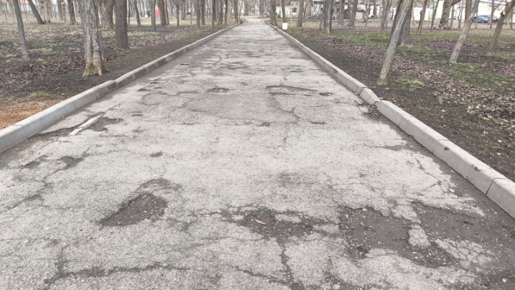 | 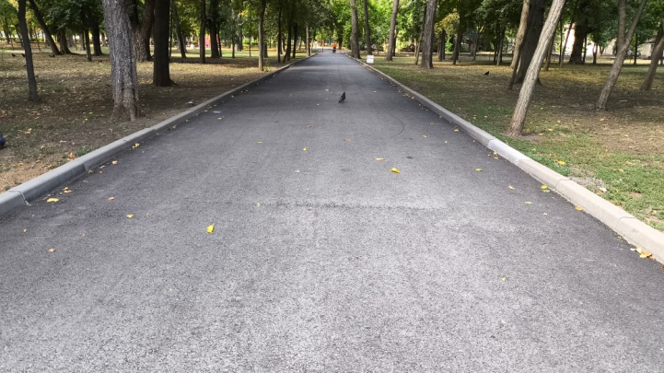
2. | 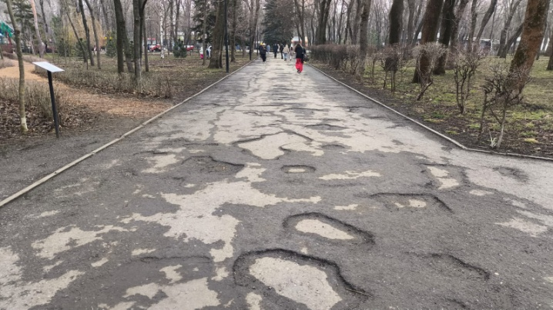 | 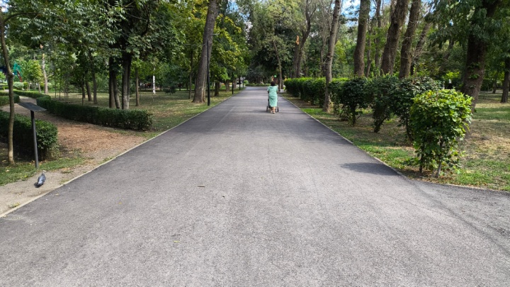
3. | 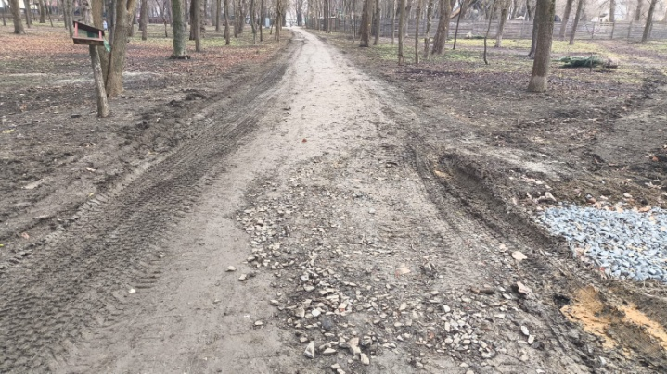 | 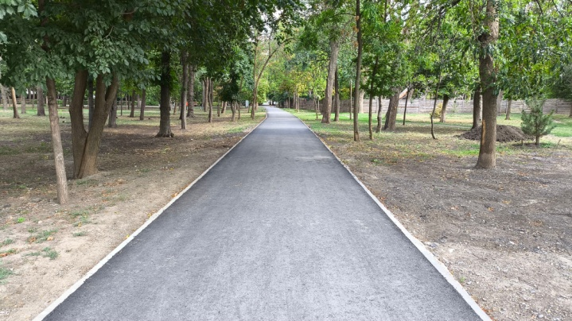
4. | 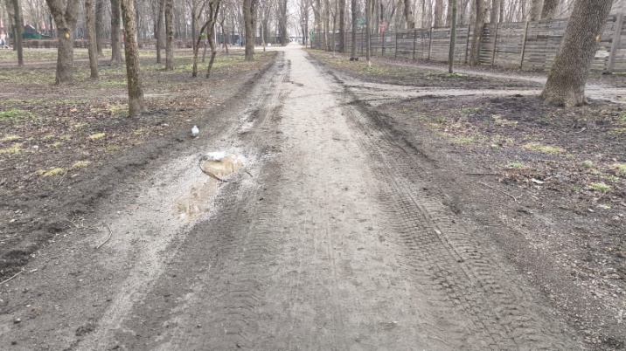 | 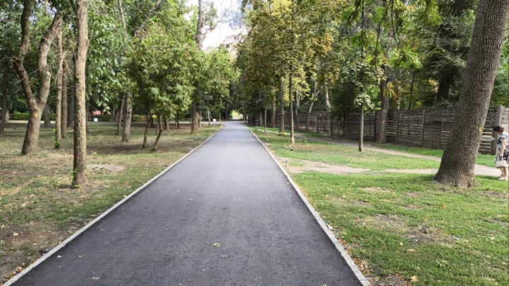
5. | 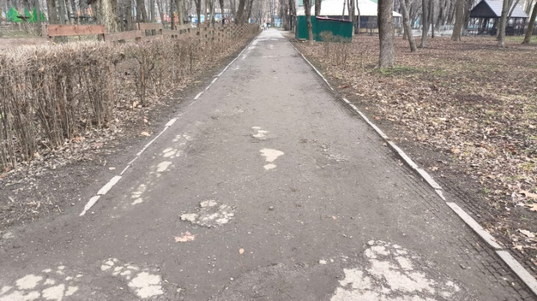 | 